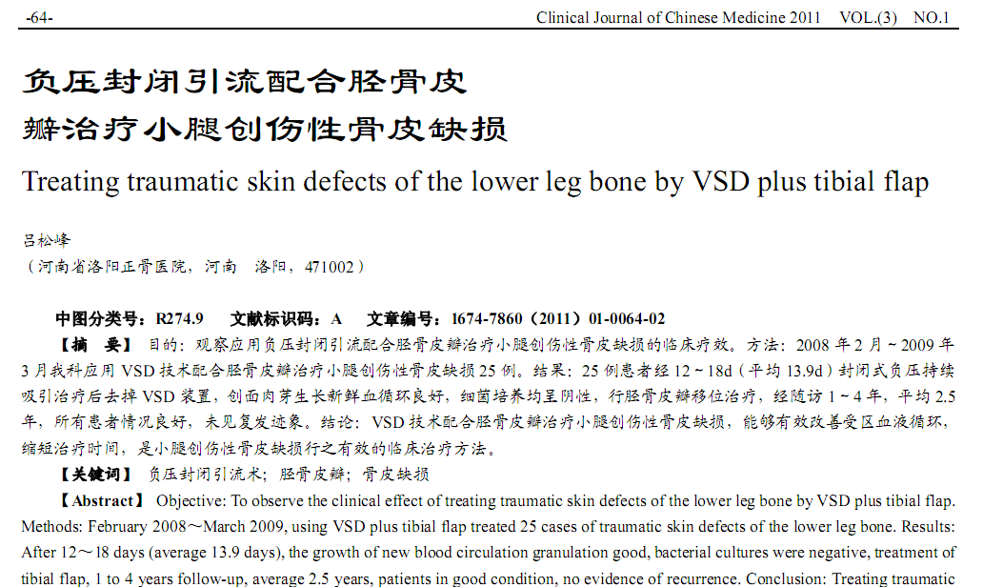
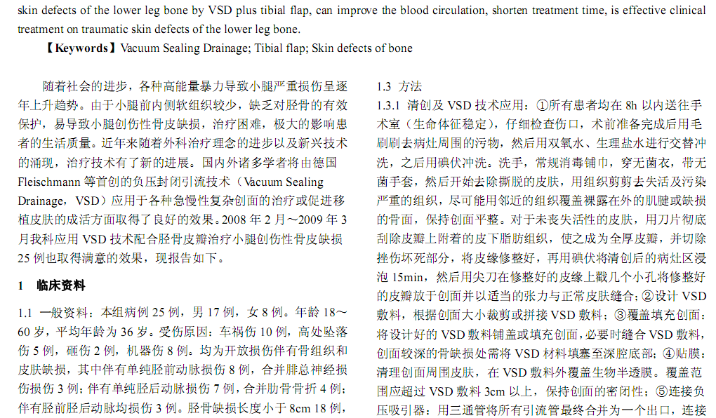
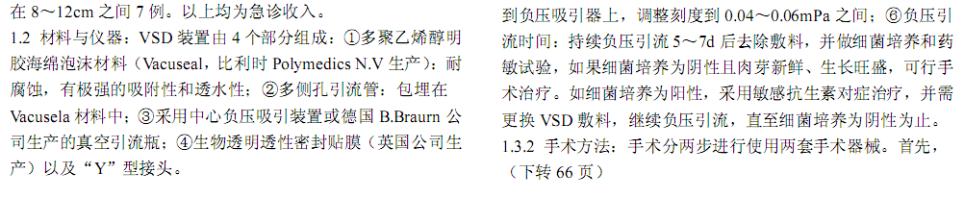
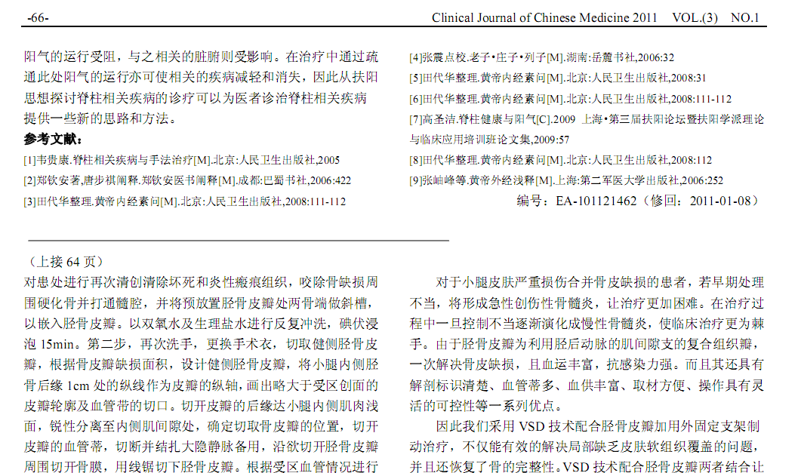
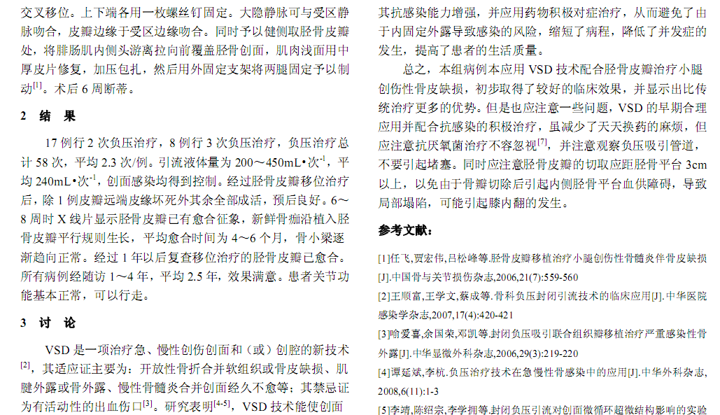
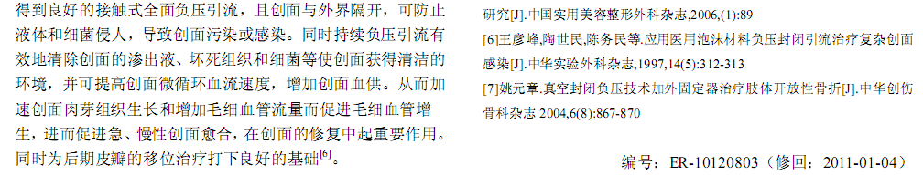
参考文献：
 | X线平片和CT扫描对胸部创伤的诊断价值 |  | 143-144
 | 推拿治疗运动员膝关节创伤性滑膜炎41例 |  | 48-48

